• Septembre/Octobre 2022 • Numéro 197 •

Drames, Inquiétudes et Blagounettes

Edito : Rentrée 22 : drames, inquiétudes et blagounettes
Par Jean-Luc Gonneau.. Illustration glanée sur le net

Dans l’édito de notre numéro du mois d’aout, nous écrivions : « Prévoyez d’acheter des pulls pour contribuer à l’effort national d’économie d’énergie. Et puis ça nous donnera l’occasion de rigoler un bon coup en voyant à la télé madame Borne en parka et monsieur Macron en doudoune, tous deux avec des moufles, prêcher depuis leurs bureaux à Matignon et à l’Elysée la sobriété énergétique ». A quelques détails près (la doudoune, c’est pour Borne, le col roulé pour Macron, le pull pour Le Maire, en attendant les autres). « Y sont cons, non ? » ai-je entendu proférer mes voisins de comptoir de mon bistro habituel, ajoutant un vibrant « en tout cas, ils nous prennent pour des cons ». Nous aurions presque une pensée émue pour le regretté philosophe Michel Audiard (« les cons, ça ose tout, c’est même à ça qu’on les reconnait »). La terre brûle, le gel nous menace mais un peu de cachemire et tout est résolu. Blagounette. Dans un autre genre dont notre presse raffole, les turpitudes, réelles ou supposées, conjugales, sexuées, morales ou affairistes prennent une importance démesurée par rapport aux drames qui menacent le monde, climat, guerres, montées de l’extrême droite et des intolérances.

Attention, hein, les affaires qui ont mobilisé la presse n’ont pour seul point commun que de concerner des personnalités notoirement connues. Leurs motifs sont différents. Dans le cas de MM. Dupont-Moretti et Kohler, les soupçons concernent des conflits d’intérêt, ce qui est très vilain et puni par la loi. Les procédures judiciaires sont en cours et rendront leurs verdicts, ce qui prendra du temps, d’autant que Dupont-Moretti est expert en procédures, et Kohler a les moyens d’en disposer. Doivent-il démissionner en attendant ? C’est eux qui voient. Peuvent-ils être démissionnés ? C’est le Président qui voit. La presse suit les dossiers, c’est logique. Les autres ont le droit d’avoir leurs idées sur la question. Nous pencherions plutôt pour une démission, mais par rapport aux enjeux mondiaux, c’est blagounette. Que la justice passe et on verra bien : si coupables, ils devront passer à autre chose, ce qui ne devait pas leur poser trop de difficultés. Mais si coupables ils sont, le président qui les a nommés et n’aurait rien fait avant le jugement pourrait devoir numéroter ses abattis. A moins que, lenteur de la justice oblige, il ne soit déjà plus président au moment du verdict.

Les autres affaires en vogue touchent à l’intime, et ça, c’a titillé la plume du journaleux lambda, voire
lambda plus. Après les déjà lointaines fredaines de D. Strauss-Kahn, condamné sans l’être vraiment aux USA, où ses exploits ancillaires lui ont coûté bonbon, mais pas pénalement, et pas en France, ou ses commentaires sur la qualité du « matériel » (en langage DSK : femmes mises à sa disposition) n’eurent aucune suite judiciaire, les plus récentes concernant G. Darmanin, conclues, pour une affaire de viol, par un non-lieu, dont il convient de rappeler que cela ne vaut pas acquittement, ne veut pas dire que le viol n’a pas eu lieu mais que les preuves ne suffisent pas à établir les faits, ou encore l’influent Olivier Duhamel, qui mobilisa ses relations politiques et dans la haute administration française pour tenter d’étouffer une dénonciation d’inceste, qu’il finit, bien à contrecœur, d’avouer, certain d’échapper à toute poursuite, les faits étant prescrits. Epilogue qui semble promis à P. Poivre d’Arvor, collectionneur hors-pairs de témoignages de tentatives de viols, de gestes déplacés, de pressions diverses, ce que ce dernier nie, et nous respectons la présomption d’innocence. Seul « politique » condamné en justice dans cette période : Georges Tron, ex ministre, député et maire, condamné à de la prison et à l’inégibilité. après, donc, ces spectaculaires affaires (la dernière dure encore, mais la presse la trouve un peu répétitive : on en est à une trentaine de témoignages et il ne faut pas lasser le lecteur-auditeur-téléspectateur), du neuf eût été bienvenu.

Et le neuf vint, avec des actes dénoncés de moindre gravité, certes, que les précédents évoqués, mais susceptibles d’être juridiquement répréhensibles, et moralement inacceptables : on y parle de comportements déplacés d’élus envers des femmes (Baupin, Abad, Coquerel…), de violences physiques ou morales, conjugales ou envers une compagne (Quattenens, Bayou). Certaines formations politiques (LFI, EELV, et même Renaissance, le parti du président créent des cellules de prévention des comportements sexistes, ce qui part d’un bon sentiment. Celles-ci peuvent proposer des sanctions internes concernant les fonctions des personnes visées à l’intérieur de leur organisation, celles-ci (Quattenens, Bayou) pouvant aussi décider d’abandonner ces fonctions, provisoirement ou non, mais n’ont pas le pouvoir de mettre fin à leur mandat électif. Seule une décision de justice le permet, à condition d’être validée par le Conseil constitutionnel. Certaines associations féministes, légitimement émues des faits reprochés, mais parfois non avérés, à ces messieurs, ont pu demander de démissionner de leur mandat parlementaire, mais cette décision est de leur seul ressort. Parmi les cas cités, seuls Denis Baupin, qui renonça à se représenter au terme de son mandat, et Damien Abad, prudemment exfiltré du gouvernement lors d’un récent remaniement, ont subi une sorte de sanction. Au final, le dernier, le dernier mot reviendra à la justice et éventuellement aux électeurs, et ce n’est plus mal comme ça.

Pendant ce temps, la guerre en Ukraine se poursuit tandis que les voies diplomatiques, déjà initialement étroites, se ferment une à une. Un agresseur, la Russie, un boutefeu, l’Otan (marionnette des Etats-Unis et machine à cash pour les usines d’armement américaines), une Onu impuissante, les candidats médiateurs, dont Macron plus ou moins gentiment débranchés, sauf Erdogan que Poutine fait semblant d’écouter, mais qui ne pèse sur rien. Outre les horreurs de la guerre sur le terrain, ce conflit alimente d’innombrables spéculations éhontées dont les consommateurs, notamment européens, commencent à payer le prix. Mais Bruno Le Maire, les superprofits il « ne sait pas ce que c’est ». Pendant ce temps, notre gouvernement continue son travail de sape de notre édifice social, cherchant à culpabiliser et à précariser encore plus les chômeurs, et surtout, le Graal pour Emmanuel Macron, la réforme des retraites. La crise climatique a beau menacer la survie de la planète, la guerre, peut-être nucléaire, celle de notre continent, la misère grandissante de nombre de nos services publics (l’éducation nationale réduite à recruter des enseignants au petit bonheur, services de santé laissés en jachère, covid ou pas), justice manquant de tout, politique culturelle en sommeil profond…) fragmentant chaque jour davantage notre société, tout cela est secondaire : la priorité des priorités, c’est l’âge de la retraite, un truc que ni les travailleurs, ni même le patronat ne demandent. Voulez que j’vous dise, ma p’tite dame ? C’est confondant de bêtise, comme peut l’être un caprice d’enfant.

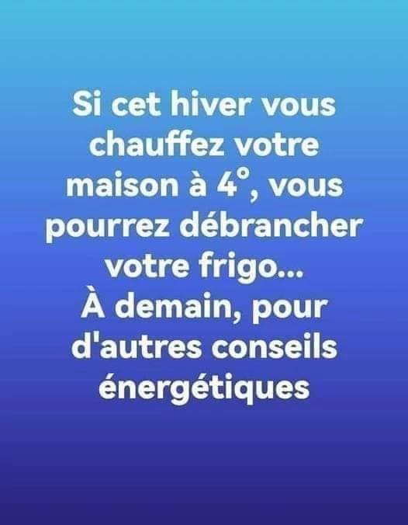

Au sommaire de ce numéro

Edito : Drames, inquiétudes et blagounettes. La terre a brulé, on va geler (?) cet hiver, mais pas de panique, nos ministres ont mis des pulls. La guerre menace, les prix s’envolent ? Restez cool, car la vraie priorité, c’est d’augmenter l’âge de la retraite. Et voilà que plusieurs de nos élus nos élus semblent avoir la main lourde ou leste avec les dames. Jean-Luc Gonneau essaie d’y voir (un peu) plus clair dans ce monde en folie, et accompagne son texte d’un judicieux conseil glané sur le net pour économiser l’énergie chez vous.

L’économie de guerre ne peut que tuer la mondialisation Directeur de la revue Recherches Internationales, Michel Rogalski nous explique pourquoi l’économie de guerre, conséquente à la guerre en Ukraine, et sous-jacente ailleurs, peut nous faire sortir de la période de mondialisation que d’aucuns qualifiaient d’ “heureuse”, et en décrit les conséquences. De quoi réfléchir!

Absolument rechercher un chemin pour la paix Dans sa Lettre sur internet, Patrick Le Hyaric lance un appel aux peuples, aux institutions de tous niveaux, local, national, international, aux associations, partis, syndicats pour envoyer un puissant message de paix. On essaie ?

Retraites : le dessous des cartes Fin connaisseur, entre autres champs d’expertise, des méandres des politiques, Jean-Claude Boual a livré à nos amis de Res Publica, une analyse fine des enjeux autour de la volonté féroce du président de la République de « réformer » les retraites. Nous la reprenons ici, considérant que c’est ce qui s’est écrit de mieux sur ce sujet.

Travail : le cœur n’y est plus ? Lors de la récente fête de l’Humanité, le sympathique Fabien Roussel tint des propos sur le travail qui firent tiquer certains de ses partenaires de la NUPES. Toujours soucieux de préserver l’unité (dans la différence) de celle-ci, nous publions un texte de Yann Fiévet, plein de mesure et de sagesse, qui devrait recevoir un accueil (quasi) unanime.

Iran : « Femmes, Vie, Liberté » Léon Deffontaines, dans Avant-garde, la revue des Jeunesses Communistes, reprend l’un des slogans des manifestations en Iran contre la tyrannie du pouvoir envers les femmes en particulier, mais pas seulement. Il rend hommage au courage des femmes iraniennes face à la sévère répression (on parle d’une centaine d’assassinats, c’est le mot qui convient dans ce cas) et à leur lutte émancipatrice. Nous nous y associons en reprenant ce texte, court mais juste.

L’actualité n’est pas réjouissante, mais le Cactus tient à l’humour, et nous parsemons donc ce numéro des trouvailles réjouissantes glanées par nos amis sur le net. Ainsi Idalio Bruno, nous montre, photo à l’appui, que le Pape a joué à Qui veut gagner des millions ?, Cristina Branco détourne un délicieux tableau pour illustrer la galanterie te le féminisme d’antan, Tito Livio Santos Mota pose la bonne question sur les économies de chauffage, Agnès Bihl a dégotté une photo qui prouve que le réchauffement climatique n’est pas une fable, et Benoist Magnat a trouvé un bel exemple pour redonner de l’espoir aux chômeurs et rend un dernier hommage à la reine d’Angleterre.

L’économie de guerre ne peut que tuer la mondialisation Par Michel Rogalski

Le président Emmanuel Macron n’a pas mâché ses mots et a d’emblée lancé à propos de la guerre russo-ukrainienne « Nous sommes entrés en économie de guerre ». Parole certainement pesée et généralement utilisée pour faire accepter des sacrifices en invoquant de grandes valeurs comme le prix de la liberté. C’est vrai que la période hivernale s’annonce périlleuse entre menaces sur le pouvoir d’achat, pénuries d’énergies et ralentissement de la croissance, et pas seulement chez nous en Europe mais largement au-delà. Certes, on était habitués à l’usage réitéré et opportuniste de la formule – François Hollande nous avait également informés que nous étions en guerre contre la Syrie – mais cette fois-ci l’auteur de ces propos veut nous signifier quelque chose de bien plus profond. C’est la logique sur laquelle l’économie mondiale fonctionnait depuis bientôt cinquante ans qui vient de basculer sur autre chose dont il peine ou n’ose d’ailleurs à définir les contours.

Car c’est un modèle de l’économie mondialisée heureuse adossée à beaucoup de croyances avec lequel on est obligés ou invités à prendre aujourd’hui nos distances. Deux transformations technologiques majeures allaient en créer les conditions permissives : la révolution numérique indispensable à la finance mondiale et à la circulation de l’information, et l’abaissement massif des coûts de transport des marchandises. Depuis la fin des « trente glorieuses » nous étions entrés dans une mondialisation libérale partout vantée pour les avantages qu’elle procurerait à ceux qui accepteraient d’y participer. Les plus honnêtes reconnaissaient que dans cette nouvelle interdépendance généralisée certains seraient peut-être plus dépendants que d’autres et que les bénéfices ne seraient peut être pas pour tous et qu’il conviendrait d’imaginer des mécanismes amortissants les chocs qu’elle ne manquerait pas de provoquer.

Fondamentalement ce modèle mondialiste permit au capital d’organiser la mise en concurrence des travailleurs, de se jouer des frontières, de s’exciper des acquis sociaux en allant faire ailleurs ce qui devenait interdit chez soi. La déflation salariale s’obtint par la mise en concurrence des travailleurs à l’échelle du monde en rapprochant capital et bas salaires que ce soit à coups de délocalisations ou par l’accompagnement de flux migratoires. Ainsi fut mis fin à un compromis implicite qui régnait sur un territoire donné entre travail et capital et qui faisait en sorte que la grosse firme puisse écouler la marchandise produite auprès de consommateurs disposant d’un pouvoir d’achat suffisant. Dès lors que l’horizon devenait planétaire, la firme multinationale pouvait s’émanciper du contexte social car seul comptait son chiffre d’affaires. Et s’il pouvait être réalisé à l’export, alors qu’importait la fermeture des bassins d’emplois et la montée du chômage. Le chiffre d’affaires devenant mondial on pouvait dégrader l’emploi, casser des secteurs d’activités, démanteler des territoires. Il s’agissait de penser mondial et pour ce faire remodeler les réalités nationales en alléguant une soi-disant contrainte externe. L’attractivité – c’est-à-dire l’abandon des acquis sociaux, la fin des normes fiscales et environnementales – devint l’horizon partout proposé.

Précédée de la crise monétaire asiatique, la crise des subprimes émergeant au cœur de la finance mondiale allait irradier le continent européen puis l’ensemble du monde. La pandémie du Covid ébranla encore plus le système. En réalité depuis 2015 le processus de mondialisation s’est ramolli, les rythmes du commerce extérieur ne caracolant plus en tête devant celui du PIB mondial.

Cette mondialisation était vantée pour les vertus supposées du « doux commerce ». Elle devait réduire les inégalités, garantir la croissance, la prospérité, la paix et la sécurité. L’interdépendance croissante et l’intégration à l’économie mondiale devaient contribuer à assurer tous ces succès et même, cerise sur le gâteau, promouvoir la démocratie et faire reculer les tentations nationalistes. La certitude s’était répandue, surtout depuis l’effondrement du monde soviétique, que ce processus ne pouvait être conduit que par le monde occidental. Avec le recul, on ne peut qu’être consternés de l’adhésion durable de la plupart de nos élites économiques ou politiques à ces croyances et à leur obstination devant les désaveux apportés jour après jour par la réalité des faits.

Car non seulement les vertus attendues ne se sont pas réalisées, mais plusieurs changements structurels sont advenus sans qu’on y prête une attention suffisante. Tout d’abord le poids des pays occidentaux dans l’économie mondiale s’est affaibli au fur à mesure que la mondialisation progressait. Cette perte d’influence s’est traduite pour les pays du G-7 par un passage de 50 % à 31 % du PIB mondial des années 80 à aujourd’hui. Ce sont les pays non-occidentaux notamment les Brics (Brésil, Russie, Inde, Chine) qui en bénéficièrent, en particulier la Chine dès que son adhésion à l’OMC en 2001 lui permit de devenir un acteur économique majeur à même d’entretenir des relations avec tous les continents, y compris les États-Unis. Dans le même temps le monde devenait un territoire de jeu pour les firmes multinationales se jouant des frontières et redéployant ses segments d’activités au gré des avantages procurés par l’attractivité poussant maints pays à offrir des « avantages » sociaux, fiscaux ou environnementaux. Des chaînes de valeurs se sont délocalisées et articulées entre elles formant un vaste réseau où chacun dépendait des autres avec la caractéristique de travailler à flux tendus sans stock et s’exposant ainsi à tout choc ou toute rupture d’approvisionnement. Car tout flux peut se transformer en arme redoutable. Les interdépendances auparavant louées se sont transformées en sources de vulnérabilité. C’est sur ce constat que s’appuient les sanctions qui depuis une quarantaine d’années ont été utilisées dans différents domaines avec les fortunes diverses que l’on sait.

C’est dans ce contexte que la guerre russo-ukrainienne s’installe. Très vite les sanctions occidentales vont révéler les caractéristiques de cette longue évolution de l’économie mondiale, déjà entrevues à l’occasion de la crise du Covid et de la présidence Trump, et qui se ramènent à un enchevêtrement de flux et à une bipolarisation qui se met en place entre zones d’influence occidentale ou chinoise. Ainsi au-delà de ses aspects militaires la guerre, partie pour durer, se mondialise à travers ses aspects économiques. De même que l’agression russe a ressoudé les pays occidentaux et renforcé l’Otan, la politique des sanctions à l’égard de la Russie a révélé que l’Occident avait perdu la maîtrise de la mondialisation et n’avait plus les moyens de « cornériser » son adversaire qui pouvait s’appuyer sur le neutralité bienveillante des Grands du tiers-monde pas mécontents de montrer la force de leur autonomie ou leurs ressentiments longtemps contenus. Ainsi le multi-alignement – qui part avant tout de la défense de ses intérêts nationaux – succède au non-alignement. À l’occasion de la récente assemblée générale des Nations unies on assista à un assaut d’efforts pour casser cette alliance de fait qui avait eu pour effet d’isoler le monde occidental dans sa politique de sanctions et plus encore de déboussoler ses opinions publiques inquiètes du sort qui les attendait.

Le monde se refaçonne. La mondialisation moins dynamique se désoccidentalise, s’organise de plus en plus vers des blocs antagoniques et ramène sur le devant de la scène de vieux conflits historiques qui avaient opposés Nord et Sud. Dans le même temps le fractionnement des chaînes de valeurs atteint ses limites au-delà desquelles la résilience de la production n’est plus assurée. L’approche libre-échangiste ou la recherche de l’ouverture reculent faisant place à un intérêt marqué pour la protection et la sécurité au détriment de l’avantage immédiat du meilleur coût. La dimension géopolitique imprègne les choix des partenaires commerciaux. Partout on parle de souveraineté économique et d’autonomie stratégique. La recherche de la sécurité des approvisionnements peut primer désormais sur la recherche d’une production au moindre coût. La globalisation « low cost » a vécu. L’économie de guerre annonce tout cela.
Article paru dans la revue Recherches-Internationales www.recherches-internationales.fr

Quand le Pape joue à Qui veut gagner des millions
Glané sur le net par Idalio Bruno

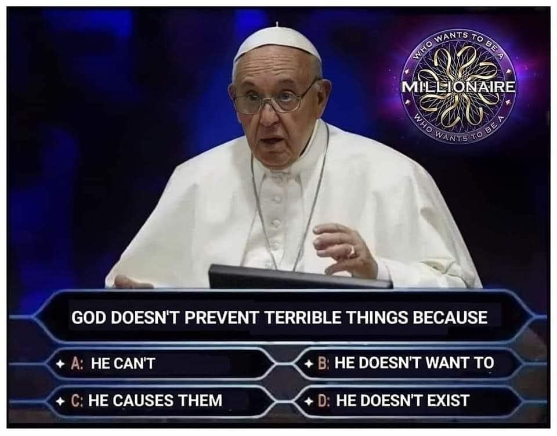
Question : Dieu n’empêche pas des choses terribles parce que A. il ne peut pas, B. il ne veut pas, C. il en est la cause, D. il n’existe pas

Absolument rechercher un chemin pour la paix
Par Patrick Le Hyaric. Illustration glanée sur le net

Sept mois après le début de la sale guerre déclenchée par le pouvoir poutinien contre le peuple ukrainien, les grands de ce monde jettent du sel sur les plaies. Alors que le nombre des victimes civiles et militaires ne cesse de s’accroître, que les destructions massives multiplient les champs de ruines, nous assistons à un moment nouveau d’escalades verbales, préludes à des escalades guerrières dont la probabilité ne finit pas de grandir.

Le danger est extrême. Il est ignoré par des écrans de télévisions qui, dans une unanimité troublante, diffusent des bavardages à sens unique. La guerre est accompagnée de sa propagande, négation d’une information qui aiderait à une compréhension largement partagée d’une situation pourtant fort complexe. L’indignation que provoquent les images atroces qui défilent et qui émeuvent aux larmes, cultive une rage qui pousse à réclamer encore plus d’armes pour « vaincre » Poutine et la Russie, et se mettre du côté de l’OTAN pour être mieux protégés. Bref, la guerre poutinienne permet aux puissances occidentales de renforcer leurs stratégies militaristes et impérialistes.

Les peuples sont réduits à n’être que des spectateurs de parties d’échecs dont ils ignorent les règles. Chacun est censé connaître par avance le vainqueur. Il aurait au préalable été poussé à choisir son camp, celui qui lui a été indiqué par un flot d’injonctions partisanes. Les esprits sont ainsi sommés de prendre parti et préparés à accepter les efforts au premier rang desquels figurent les sacrifices à consentir face à une inflation galopante et à des pénuries prétendument créées par la guerre. Matin, midi et soir nous avons droit aux décomptes des militaires, des chars et des missiles de part et d’autre.

On vante l’efficacité de drones qui tuent, les trajectoires des obus calculées et réglées par l’intelligence artificielle. Sur les cartes, nous suivons au jour le jour les kilomètres carrés de territoires occupés ou libérés, des échanges de prisonniers. Tout vise à entretenir une ambiance anxiogène de conflit armé qui menace de se généraliser avec de plus en plus d’armes de plus en plus sophistiquées voire la menace nucléaire, alors que l’urgence devrait être de défricher patiemment les chemins étroits de la paix qui passe tout de suite par le retour des troupes russes dans leurs casernes. Il ne s’agit aucunement d’un jeu, mais bien d’une terrible guerre dans laquelle le peuple ukrainien et des militaires russes versent leur sang, avec une Ukraine qui subit la destruction de ses services publics, de ses maisons, de ses écoles, de ses hôpitaux et de ses champs. Les enfants ukrainiens, les travailleurs ukrainiens, les femmes ne doivent ni être les otages des luttes d’influence au cœur du Kremlin, ni des élections de mi-mandat aux États-Unis, ni des appétits de l’industrie de guerre.

Oui, les faucons s’agitent de part et d’autre et l’industrie guerrière, dont curieusement on ne dit mot de ses « superprofits » tourne à plein régime. « Arrêtez le massacre ! » devrait- on entendre monter de toutes parts. Mais le mot « paix » a disparu des interventions des grands de ce monde. Ce beau mot, étendard de la quête universelle d’humanité, serait-il devenu une ignominie qui condamne à une prise de parti pour un camp, qui fait de la moindre remarque un tant soit peu discursive de l’idéologie dominante, un soupçon d’identification à l’agresseur et ses crimes de guerre ? Mais c’est la guerre qui est un crime contre l’Humanité ! Ne pas chercher la voie étroite permettant d’y mettre fin revient à laisser perdurer ce crime. Croire que le langage du rapport de forces et de l’humiliation de la Russie permettrait la paix reviendrait à ne retenir aucune leçon de l’histoire européenne, notamment les conditions de la signature du traité mettant fin à la Première Guerre mondiale.

À peine l’encre de celui-ci séchée que se créait ce qui a conduit à la préparation de la seconde. C’est ce qu’aurait dû retenir le président de la République française. Or, sa véhémente allocution à la tribune des Nations Unies, dans un hémicycle à moitié vide, mardi dernier n’avait rien d’apaisant. Au contraire, il s'est inscrit dans cette mortifère escalade. Au nom de quoi, lui, l’aligné et même l’humilié des Américains qui ont empêché la vente de sous-marins français à l’Australie, peut-il parler sur ce ton aux pays qui refusent de choisir entre approuver ou désapprouver Poutine ? Au nom de quoi, peut-il faire une telle leçon sur les colonialismes et l’impérialisme à des pays qui souffrent notamment du colonialisme français ?

Parlons des interventions militaires ! Parlons de cet impérialisme qui fait de la prééminence du dollar sur les échanges mondiaux la cause de tant de souffrances dans les pays émergents, mais aussi pour nos peuples en Europe. Que dire de l’extraterritorialité du droit américain qui pénalise nos entreprises comme celle des pays émergents. Que dire encore du refus de lever les brevets sur les vaccins qui concernait en premier lieu ces pays. La France était alignée sur les Américains et leurs groupes pharmaceutiques à l’Organisation mondiale du commerce. Que dire du blocus criminel imposé à Cuba ? Et que dire de la poursuite du franc CFA dans les pays africains ? Que dire enfin des interventions de la France en Afrique ? De son soutien à des dictatures qui y épuisent nations et peuples.

Et, M. Biden qui en tant que sénateur démocrate a voté l’invasion de l’Irak n’est pas plus qualifié pour donner des leçons. Le monde paye toujours la lourde facture de cette guerre déclenchée sur la base d’un mensonge diffusé en mondovision. N’a-t-on pas compris dans les palais de la République que le monde change et que des pays dans lesquels vit et travaille la majorité de la population mondiale veulent s’émanciper de la domination capitaliste occidentale ? La France est la France quand elle se place au niveau de l’intérêt général et fait valoir une diplomatie de la paix.
Nous nous plaçons aux côtés des pacifistes et démocrates russes et ukrainiens qui se sont exprimés à nos côtés à la Fête de l’Humanité, et qui mercredi encore signaient un texte commun dans l’Humanité. Un événement que les guerriers des plateaux de télévision n’ont pas remarqué. Nous louons le courage de celles et ceux qui, en Russie, manifestaient dans d’abominables conditions, justement à l’occasion de la Journée internationale de la paix au prix d’une féroce répression de la part de la police poutinienne.

Au lieu de rechercher ce chemin pour la paix, les dirigeants américains et l’OTAN se sont engagés tout l’été plus avant dans l’escalade, la fourniture de plus en plus de matériels militaires, de renseignements et même de combattants. Des forces importantes à Moscou poussent au pire. Ces faucons et Poutine répondent par une dangereuse opération consistant à faire acter par référendum (dont on connait le résultat) que les territoires occupés sont partie intégrante de la Russie. À partir de ce moment ; ils considèreront qu’une tentative de reconquête par le pouvoir ukrainien et l’OTAN serait une agression contre la Russie.

À Moscou les radicaux nationalistes tonnent avec un langage très inquiétant, à l’image de la directrice de Russia Today écrivant : « Cette semaine marque soit la veille de notre victoire proche, soit la veille d’une guerre nucléaire, je ne vois pas de troisième solution ». On entend aussi de tels propos à Kiev, à Londres et à Washington et dans quelques antichambres des institutions européennes. Dès lors, le pire devient possible. On n’a jamais parlé aussi ouvertement de l’utilisation d’armes de destruction massive dont l’arme nucléaire. Heureusement que de grands pays comme la Chine et l’Inde appellent avec force à ce que se taisent les armes. La situation est donc lourde de dangers. Elle porte en germe les conditions d’une déflagration en Europe. L’une de nos principales responsabilités politiques aujourd’hui est de l’empêcher. Que le chemin soit très étroit, nous en avons conscience. Que les conditions d’un dialogue constructif avec Poutine et son pouvoir, soit peu enclin à s’asseoir autour d’une table de discussion, soient très compliquées est une évidence. Cela ne doit pas conduire à baisser les bras. Il faut tout remettre sur la table !

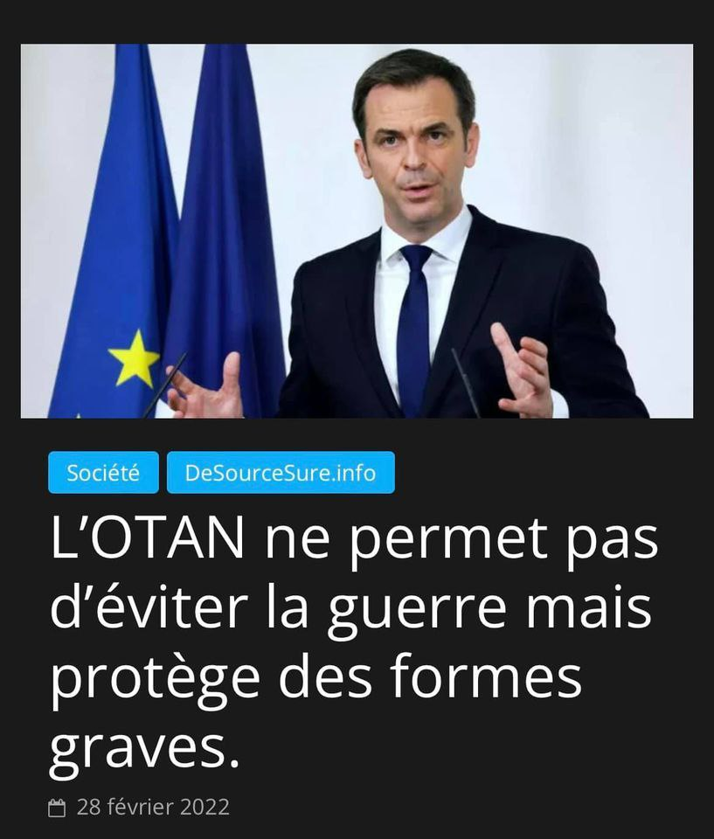

La route qui a conduit à cette situation et cette impasse mortifère : de l’élargissement de l’OTAN aux accords de Minsk jamais mis en œuvre. La question fondamentale est de traiter les enjeux de sécurité collective en Europe et au-delà dans le monde. Dans la rue, les conseils municipaux, départementaux, régionaux jusqu’au Parlement et dans les institutions européennes faisons résonner les voix de la paix. Multiplions les résolutions, multiplions les débats et les rassemblements. Oui, la paix maintenant, avant qu’il ne soit trop tard.

Cherchons des alliances avec les organisations pacifistes, démocratiques partout dans le monde. Le congrès à venir du mouvement de la Paix peut y contribuer après les rassemblements qui se sont tenus mercredi dernier. Ils étaient nécessaires et utiles. Ils nous ont aussi permis de vérifier combien nous étions loin du compte. Partout, poussons, comme alternative à la guerre, l’exigence ; la préparation d’une conférence européenne pour la sécurité et la paix en Europe associant tous les pays impliqués et au-delà, sous l’égide de l’ONU. Parodions ces propos de Jean Jaurès dans l’Humanité déjà en 1905 :
« Dans toute cette indécision des choses et cet équilibre instable des forces, l’action humaine peut beaucoup. La formidable part d’inconnu n’est pas redoutable seulement pour nous communistes. Elle l’est aussi pour ceux qui déchaineraient témérairement des guerres dont nul aujourd’hui ne peut prévoir les conséquences politiques et sociales et les contre coups intérieurs.
Donc, nous pouvons agir dès aujourd’hui, à quelque degré, sur la marche des événements, et comme nul ne peut déterminer d’avance le degré d’efficacité de notre action, nous devons multiplier les efforts avec la conviction que les peuples rassemblés et déterminés peuvent déplacer des montagnes. »
Article paru dans https://patrick-le-hyaric.fr

Galanterie et féminisme d’antan
Glané sur le net par Cristina Branco

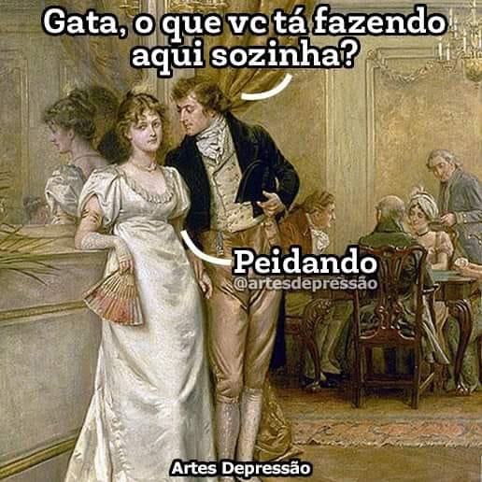
- Chérie, que faites-vous ici, toute esseulée ?
- Je pète

Retraites : le dessous des cartes
Par Jean-Claude Boual

Emmanuel Macron a décidé d’accélérer la réforme des retraites quitte à utiliser des procédures expéditives : un amendement au projet de loi sur le financement de la sécurité sociale (PLFSS) ou le recours à l’article 49-3 de la Constitution sur un texte spécifique, afin de montrer qu’il est encore capable de réformer et de donner du contenu à son deuxième quinquennat afin d’éviter nous dit-on de se « chiraquiser » ou pire de s’« hollandiser ». Pour cela il compte sur le soutient de la droite « S’il n’assume pas cette réforme, son quinquennat est mort »⁽¹⁾ affirme Bruno Retailleau, président du groupe LR au Sénat. Cette réforme est indispensable dit la macronie car le régime sera en déficit structurel dans les années à venir, s’appuyant sur le rapport annuel de septembre 2022 du Conseil d’orientation des retraites (COR).

Le rapport du COR

Les travaux du COR sont basés sur des hypothèses qui résultent de choix arbitraires, que ce soit pour la croissance du PIB — alors que l’on nous bassine avec la sobriété voire la décroissance — ou pour le taux de chômage. Le COR parle à ce sujet « d’artefact statistique » pour justifier ses hypothèses d’un taux supérieur à celui prévu par le gouvernement. Par contre l’objectif est bien de maintenir la part des dépenses de retraite dans le PIB en deçà des 14 %, « malgré le vieillissement de la population, une baisse ou quasi-stabilisation des dépenses dans le PIB liée à la diminution relative de la pension »⁽²⁾est nécessaire. Les hypothèses conduisent donc à « démontrer » que le régime de retraite sera déficitaire dans l’avenir. La réalité dément souvent, pour ne pas dire presque toujours, les plus belles prévisions. Le système de retraite est « légèrement excédentaire » en 2021 avec un taux de dépenses et de ressources de 13,8 % du PIB donc inférieur au fatidique 14 %, alors qu’on nous prédisait un déficit et les régimes de retraite complémentaire sont également excédentaires de plus de trois milliards d’euros en 2021.

Ceci n’empêche pas le COR et le gouvernement d’annoncer que le système de retraite serait déficitaire en moyenne sur les 25 prochaines années, afin de justifier l’urgence des réformes. De ces prévisions, il résulte que l’âge de départ à la retraite devrait augmenter à 63,7 ans en 2035/2040 et à 63,9 ans en 2070, comme si des prévisions aussi précises sur 50 ans avaient un sens ! Et le COR précise que « le niveau de vie des retraités stagne depuis 2012, mais il reste légèrement supérieur à celui de l’ensemble de la population » ce qui laisse entendre que la diminution de leur pension est parfaitement légitime. Toutefois les « taux de remplacement (sont) en baisse par génération », c’est-à-dire une diminution de la pension depuis les années 1970, avec de plus « une diminution du pouvoir d’achat des pensions nettes pendant la retraite du fait des sous indexations et de la hausse de la CSG » ce qui signifie que le pouvoir d’achat des retraités baisse constamment et sensiblement au cours de la vie du retraité, donc « le taux de pauvreté des retraités augmente légèrement ces dernières années, mais reste plus faible que celui de l’ensemble de la population, et notamment des moins de 18 ans », ce qui doit les enchanter de savoir qu’ils sont moins pauvres que leurs petits-enfants quand l’on sait que la pauvreté augmente dans la population en raison de la faiblesse des salaires qui prive la Sécurité sociale et le régime des retraites par répartitions de recettes.

Le COR note également que « l’écart du montant moyen de pension entre les femmes et les hommes se réduit progressivement, de 25 points actuellement à environ 10 points à l’horizon de 2070 » soit dans50 ans ! Et « les femmes partent à la retraite plus tard que les hommes actuellement, mais ce ne sera plus le cas des générations nées au milieu des années 1970 », « la durée de retraite des femmes continuerait à être plus longue que celle des hommes, mais l’écart se réduirait ».

Ces constats et prévisions méritent discussion. Le COR est certes un organisme dit indépendant, placé auprès du Premier ministre dont la composition est pluraliste⁽³⁾. Cependant, ses rapports sont souvent démentis par la vie pour ce qui concerne les projections. Le gouvernement et ses soutiens y puisent ce qui les intéresse pour développer leur politique. Comme tout rapport il sert à justifier, sous un couvert pseudo-scientifique et d’expertise, des « réformes » qui sont souvent des contre-réformes ou des réformes régressives. Nous sommes bien dans la « gouvernance par le nombre » ainsi que le décrit Alain Supiot. En 2021, pour inciter à la vaccination, le gouvernement a établi une sorte d’interdit, repris par tous les médias : « On peut débattre de tout sauf des chiffres ». Nous sommes dans une situation comparable avec l’utilisation du rapport du COR. Or « Interdit sans fondement scientifique, car de savants travaux d’histoire des statistiques ont démontré depuis longtemps que toute quantification reposait sur des opérations préalables de qualification, qui ne doivent pas échapper à une critique rationnelle »⁽⁴⁾.

Aujourd’hui, tous les syndicats estiment qu’il n’y a aucune urgence à réformer le système de retraite et tous sont opposés à l’augmentation de l’âge de départ à la retraite, « On a un ministère qui vise à noircir la perspective financière des régimes… pour légitimer une mesure qui interviendrait rapidement » a estimé Yvan Ricordeau secrétaire de la CFDT⁽⁵⁾ après la réunion de « concertation » du lundi 19 septembre, et Benoît Teste, secrétaire général de la FSU d’ajouter : « On a senti qu’Olivier Dussault rôdait les éléments de langage du gouvernement…. Dans le but de foncer ». Face à cette opposition, le gouvernement cherche un mode opératoire qui permette d’aller vite et d’éviter autant que possible les débats et les mobilisations des salariés, en utilisant soit un amendement dans le projet de loi sur le financement de la Sécurité sociale qui va être discuté rapidement au Parlement, soit le 49-3 sur un texte spécifique. Cette méthode heurte y compris au sein de la majorité gouvernementale puisque François Bayrou et le MoDem s’y sont déclarés opposés, ainsi que Yaël Braun-Pivet, présidente de l’Assemblée nationale.

Pourquoi tant de précipitation : le dessous des cartes

Pour bien comprendre pourquoi Emmanuel Macron veut à tout prix cette « réforme » dès 2023, il faut remonter le temps, au moins en novembre 1995, lors des grandes grèves qui ont marqué cette fin d’année. Rappelons toutefois que dès le vote de la loi du 22 mai 1947 portant généralisation de la Sécurité sociale, la droite et le patronat de l’époque même très affaibli par sa collaboration avec l’occupant se sont mobilisés contre⁽⁶⁾. Le 15 novembre 1995, Alain Juppé, Premier ministre, présente devant l’Assemblée nationale son plan de réforme de la sécurité sociale, des régimes spéciaux de retraite (des cheminots, de la RATP, d’EDF…) et la réforme de la SNCF, un vaste plan de « réforme » du pays afin de démontrer la volonté et la capacité de réformer du gouvernement. Ce plan prévoit une réforme de la gouvernance des caisses de Sécurité sociale en donnant le pouvoir aux directeurs au détriment des présidents des caisses qui étaient des syndicalistes, la création des Agences régionales de santé (ASR), la réforme des modalités de calcul des retraites et surtout l’étatisation de la sécurité sociale en créant la loi annuelle de financement (LFSS) adoptée par le Parlement sur proposition du gouvernement.

Le 24 novembre, a lieu, à l’appel de la CGT, la FSU une grève contre ces dispositions, une grève très forte dans le secteur public notamment dans les transports. La France est très vite complètement paralysée, la population soutient massivement le mouvement et les revendications qui portent sur le retrait du plan Juppé. Le 12 décembre au 19e jour de grève plus de 2 millions de personnes manifestent dans toute la France. Devant cette opposition massive, Alain Juppé fait la part du feu et retire la réforme des régimes spéciaux de retraite et le plan de réforme de la SNCF, mais maintient la réforme de la Sécurité sociale « ce plan de la Sécurité sociale était le cœur de l’action réformatrice du gouvernement et je ne voulais pas céder là-dessus » dira-t-il encore lors d’une émission de France culture sur les grandes luttes sociales le 4 avril 2022⁽⁷⁾. Les effets de la réforme Juppé de la Sécurité sociale sont particulièrement à la portée de tous quand on examine l’état de nos hôpitaux et du système de santé même si d’autres dispositions de destruction de la « Sécu » avaient été prises avant et d’autres prises après.

Aujourd’hui, nous pouvons analyser le résultat de cette grande grève comme une victoire à la Pyrrhus pour le mouvement syndical. Les effets de la réforme Juppé de la Sécurité sociale sont particulièrement à la portée de tous quand on examine l’état de nos hôpitaux et du système de santé même si d’autres dispositions de destruction de la « Sécu » avaient été prises avant et d’autres prises après. Mais le fait de donner la main au gouvernement sur les finances de la Sécurité sociale, dans la droite ligne de l’esprit des ordonnances De Gaulle pour une gestion paritaire, syndicats des salariés et patronat, de la Sécurité sociale, a permis de non seulement diminuer encore plus les prestations sociales en fixant des plafonds de dépenses, mais aussi de modifier en profondeur les recettes notamment en exonérant de plus en plus le patronat des cotisations sociales et en faisant supporter au budget de la Sécu des charges qui ne lui reviennent pas comme celles dues à des dispositions du « quoi qu’il en coûte » de la crise de la Covid-19. En exonérant les entreprises des cotisations sociales jusqu’à deux fois et demie le SMIC, c’est en fait une diminution des salaires qui a été effectuée grâce à ce procédé. Ce processus est actuellement arrivé au bout de ces possibilités. Il convient donc de faire une nouvelle réforme pour dégager encore plus de recettes pour les multinationales (rappelons que les budgets de l’État et de la Sécurité sociale sous des formes multiples fournissent entre 140 et 180 milliards d’euros aux entreprises essentiellement aux grandes entreprises multinationales). Dans les faits le budget de la Sécurité sociale est aujourd’hui un deuxième budget de l’État.

La création d’un nouvel impôt uniquement sur le travail

Il s’agit bien aussi d’une nouvelle rupture du pacte social du pays dans lequel les prestations de la Sécurité sociale étaient assises sur des cotisations qui sont une part du salaire, une forme de solidarité prestations contre cotisations. Le gouvernement, Emmanuel Macron et sa majorité parlementaire sont parfaitement conscients qu’il n’y a aucune urgence à réformer le système de retraite. En soutenant cette nécessité, il poursuit d’autres objectifs dont il ne se cache même pas. Bruno Le Maire, ministre de l’Économie est très clair « Pour financer notre modèle social, soit les impôts augmentent, soit le volume global d’heures travaillées augmente. Nous ne voulons pas augmenter les impôts » et Jean-René Cazeneuve, rapporteur du budget à l’Assemblée nationale précise « C’est une obligation pour équilibrer notre système de retraites, mais aussi une façon de trouver des recettes pour financer d’autres politiques publiques ». Emmanuel Macron affirme vouloir utiliser « intelligemment » l’argent dégagé ! Et un de ses conseillers rappelle « Pas de hausse d’impôts, c’est un totem pour nous. Et les retraites, c’est la mère des réformes, c’est notre ADN ». Bonjour la concertation avec de telles positions dogmatiques. Il s’agit bien de trouver des ressources nouvelles pour financer des politiques publiques qui n’ont rien à voir avec les retraites. Il s’agit bien aussi d’une nouvelle rupture du pacte social du pays dans lequel les prestations de la Sécurité sociale étaient assises sur des cotisations qui sont une part du salaire, une forme de solidarité prestations contre cotisations. En augmentant le temps de travail par un prolongement de l’âge de départ à la retraite, on augmente les cotisations qui serviront à financer des politiques publiques (école, université, transitions énergétique et écologique…) normalement financées par l’impôt, c’est bien la création d’un nouvel impôt sur le travail et uniquement sur le travail puisque les cotisations sociales sont une part du salaire. Bravo l’artiste, pas d’augmentation des impôts que pourraient payer aussi les entreprises, mais création d’un nouvel impôt uniquement pour les salariés. On revient à l’ancien régime d’avant 1789 avec des impôts ciblés sur une partie de la population.

La messe n’est pas dite

Pour l’heure tous les syndicats de salariés sont opposés à l’allongement de l’âge de départ à la retraite. Mais tous ne sont pas opposés à des réformes du système de retraite. La CFDT par exemple demandait une réforme à points qu’Emmanuel Macron a essayé de mettre en place lors de son premier quinquennat ; elle a soutenu en 1995 le plan Juppé et toutes les réformes des retraites par la suite jusqu’à la loi Touraine de janvier 2014 qui allongeait la durée de cotisation à 172 trimestres pour toucher une pension complète. Le front syndical actuel ne tiendra que si des actions puissantes sont menées contre les velléités du gouvernement et de la droite de réformer le système. Rappelons que pendant le congrès de la CFDT en juin dernier, c’est sous la pression des délégués que la direction de la confédération a dû « durcir sa doctrine sur les retraites » comme le souligne Le Monde du dimanche 19-lundi 20 juin 2022, c’est d’ailleurs le seul vote du congrès dans lequel la direction confédérale a été battue, ce qui est une indication sur l’importance de la question pour les salariés. Ce sont les salariés dans les entreprises, les retraités par leur mobilisation qui ont la clef pour faire échec à ce nouvel impôt censitaire.
(1). Le Monde du 23 septembre 2022, page 11. (2). Toutes les citations en italiques sont issues du diaporama de la présentation grand public du COR, sur son site. (3). Le COR est composé de 42 personnes : 4 députés et 4 sénateurs soit 8 parlementaires, 9 représentants de l’État, 6 experts, 2 représentants des familles et des retraités, 16 représentants des assurés sociaux et des employeurs dont 11 syndicalistes, plus un président. (4). Alain Suppiot, La justice au travail, Seuil, avril 2022
Article paru dans Respublica (https://www.gaucherepublicaine.org/)

La bonne question
Par Tito Livio Santos Mota

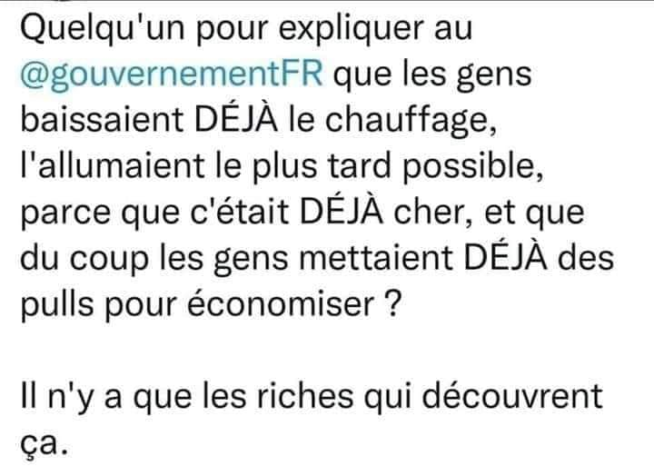

Travail : le cœur n’y est plus ? ParYann Fiévet .

Le travail est toujours en crise. Une nouvelle poussée de celle-ci est en cours depuis beau temps. Ce ne sera évidemment pas la dernière. A la veille d’une rentrée sociale qui promet d’être cette année particulièrement houleuse il convient de regarder les choses bien au-delà des apparences trompeuses. La Droite au pouvoir s’indigne que « les Français ne veulent plus travailler » alors que tant d’emplois s’offrent à eux et, par conséquent, restent dramatiquement vacants. En revenant une nouvelle fois sur cette vielle marotte qui décidément lui colle à la peau la Droite est aveugle à un fait de plus en plus patent : le rapport des citoyens au travail est bel et bien en train de changer. Et, contrairement à ce qu’affirment certains observateurs pressés la pandémie du coronavirus n’en est pas la cause mais le simple révélateur. Elle a mis en lumière – et probablement accéléré – un phénomène qui couvait bien avant le confinement de mars 2020. Ul va bien falloir qu’elle déchante cette Droite qui n’avoue pas son nom, qui se parent des artifices grossiers – pour ne pas dire grotesques – d’une Renaissance frelatée ou d’un pâle Horizon. Elle déchantera comme elle l’a souvent fait, au gré d’un nouveau soubresaut de l’Histoire sociale.

La mauvaise volonté prétendue des Français à l’égard du travail touche désormais de très nombreux secteurs si ce n’est toute l’économie. Elle n’épargne pas le secteur public. On ne trouve plus de profs, d’instits, d’infirmières, d’aide soignantes, de greffiers, de gardiens de prison, etc. Il ne manquerait plus que l’on ne trouve plus de policiers pourrait bientôt cauchemarder Gérald Darmanin, notre meilleur père fouettard. Dans la sphère marchande, de nombreux emplois ne trouvent pas preneur malgré les encouragements verbaux appuyés et les tentatives de culpabilisation du nouveau Gouvernement promptement relayés par les médias qui savent ce que travailler veut dire. Ces emplois non pourvus sont le plus souvent ceux que Jupiter soi-même nommait, au plus fort de la pandémie, « de la deuxième ligne » parce qu’ils passent quand même après « nos dévoués soignants. Nous, nous préférons considérer que les heureux titulaires de ces emplois sont les soutiers de l’économie de plus en plus gagnés par l’ubérisation. Ils sont les premiers de corvée ! Ce qui devrait un peu embêter ceux qui croient sérieusement à la thèse du manque d’envie de travailler c’est que le phénomène n’est pas propre à la France. Il touche d’autres pays européens et pourrait encore s’étendre dans un avenir proche. Las, on nous serine régulièrement, par l’entremise des mêmes médias, que le gouvernement Borne s’est mis ardemment au travail, qu’il nous prépare pour la rentrée du Parlement en octobre toute une série de dispositifs réglementaires destinés à remettre tout le monde au boulot après la récréation de la pandémie. Objectif final : le plein emploi en 2027 ! Gardons-nous de rire, ils espèrent bien y parvenir, coûte que coûte ! La meilleure définition du Capitalisme n’a-t-elle pas toujours été celle-ci : comment faire travailler les pauvres malgré tout ?
Devenons enfin sérieux. Les Français, dans leur très grande majorité, n’ont pas décidé de ne plus jamais travailler. Certains d’entre eux, de plus en plus nombreux, ne sont tout bonnement plus prêts à travailler à n’importe quel prix. Ils veulent bien travailler mais ne veulent plus être honteusement surexploiter. S’il y a une leçon à tirer de la pandémie du point de vue du travail c’est qu’elle a amplifié les inégalités. Alors le sentiment s’est répandu que ce sont toujours les mêmes qui s’en tirent et toujours les mêmes qui trinquent. On savait bien sûr cela auparavant quand on était du mauvais côté du manche mais on avait encore du cœur à l’oubrage. Désormais, on va de plus en plus souvent rechigner. Il va falloir nous encourager autrement que par des paroles sentencieusement prononcées.

Evidemment, le « monde du travail » s’est disloqué longtemps avant la pandémie. L’ultralibéralisme a fait son œuvre. Il a progressivement appauvri les métiers de la santé, de l’éducation ou de l’action sociale et livré sans grand ménagement les salariés de l’économie marchande à l’impitoyable concurrence des pays à bas coûts de production. Depuis quarante ans, l’Etat et les assemblées démocratiquement élues qui se sont succédées, au gré des humeurs politiques, ont patiemment détricoté le canevas de l’intervention publique conçu au lendemain de la Seconde Guerre mondiale. Ce fut la revanche du grand patronat qui avait été contraint au compromis salarial pendant plus de trente ans. Peut-être arrivons-nous aujourd’hui de nouveau à la fin d’un cycle : à force de subordonner tous les rouages de la société à la loi d’airain du Marché l’on buterait sur l’impossibilité d’aller plus loin sauf à mettre en place un système hyper-répressif d’organisation socio-économique. Sur ce dernier point on peut faire confiance à la Droite pour tenter le coup ! Le patronat qui a besoin de trouver de la main d’œuvre pour occuper ses emplois ne va pas forcément attendre un tel durcissement. Il a du reste commencé à desserrer l’étau de la contrainte salariale afin de faire revenir vers lui les salariés devenus rétifs. C’est timide pour le moment mais cela fait doucement tache d’huile.

La réalité qui nous attend sera la combinaison d’un réalisme patronal de circonstance et de la rectitude du pouvoir politique en place sourd aux légitimes demandes du corps social. S’agissant des salariés qui dépendent directement de lui l’Etat pourrait donner l’exemple d’une vraie volonté de redressement des dommages qui leur ont été infligés depuis si longtemps. En cette rentrée, de nouvelles promesses ont été adressées aux professions en souffrance à l’Ecole et à l’hôpital. Si elles se concrétisent, il est fort probable que le compte n’y sera pas. On est descendu tellement bas dans la décrépitude de ces métiers essentiels à la nation que la pente va être difficile à remonter. De nombreux secteurs de l’activité marchande ont vu fleurir ces derniers mois des mouvements de grève revendicative – dont les médias de masse nous parlent fort peu – qui pourraient grossir à la mesure du dépit que la surdité du gouvernement va probablement susciter. Le cœur n’y sera donc toujours pas.

Putain de réchauffement climatique
Glané sur le net par Agnès Bihl

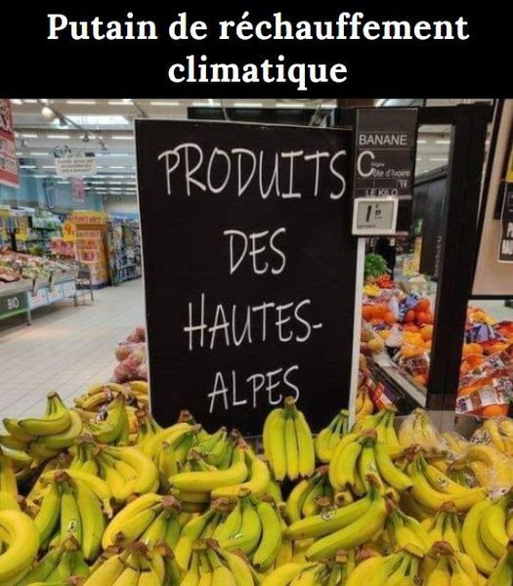

Iran : « Femmes, Vie, Liberté »
Par Léon Deffontaines
Il suffira d’une étincelle, d’un rien, d’un geste. Il suffira d’une mèche rebelle, pour faire trembler un pays ultraconservateur dirigé d’une main de fer par des ayatollahs obscurantistes. Arrêtée pour un voile mal-porté, pour « port de vêtements inappropriés », puis assassinée par la police des mœurs iranienne, Mahsa Amini est devenue tout un symbole. « Un problème cardiaque soudain » aurait arraché la vie à la jeune femme de 22 ans d’après la police. Ils osent tout, c’est même à cela qu’on les reconnait. Le responsable de la police de Téhéran déclare déjà « qu’il n’y a pas eu de négligence, ou de comportement inapproprié de la part des policiers ». L’enquête demandée par le président iranien est une goutte d’eau qui n’arrive évidemment pas à éteindre la colère des femmes iraniennes.
Une vague de manifestations déferle sur le pays. Celles-ci ne se cantonnent pas à la région de naissance de Mahsa Amini, au contraire, le feu semble prendre dans tout l’Iran. Ici, des femmes brûlent leur voile pour conclure une danse libératrice. Là, des manifestantes crient « Femme, vie, liberté », ou encore « A bas le dictateur ». Des étudiants à Téhéran rejoignent le mouvement, d’importants rassemblements ont lieu dans différentes facs de la capitale. Les manifestations vont-elles réussir à se massifier ? Vont-elles réussir à tenir dans la durée ? Vont-elles se multiplier ? Apportons tout notre soutien à la libération des femmes iraniennes. La seule réponse du gouvernement est la limitation d’internet, l’usage de la force, le gaz lacrymogène, les armes à feu, les tirs à balle réelle. Plusieurs morts ont déjà été recensés dans les manifestations d’après différentes sources. Les Iraniennes se tiennent debout face à l’Histoire. Les dirigeants préfèrent se voiler la face devant une société qui bouge. Jusqu’à quand tiendront-ils le pays ? La suite est entre les mains du peuple iranien. Article publié dans Avant-garde
Un espoir pour nos chômeurs
Glané sur le net par Benoist Magnat

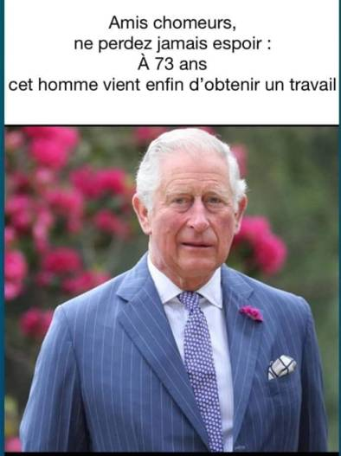

Bonus (glané sur le net par Benoist Magnat)

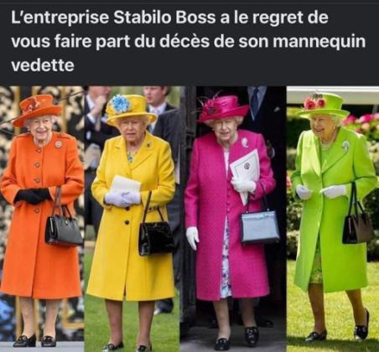

La Gauche Cactus est éditée par
l’association « Le cactus Républicain »
Responsable de la publication : Jean-Luc Gonneau
Rédaction en chef : João Silveirinho
Éditorialistes : Sylvain Ethiré, Jacques-Robert Simon, Conception : Jean-Christophe Frachet, Jancry Humeurs : Mick et Paule, Grande Reportère : Florence Bray.
Adresse et abonnement : Le Cactus Républicain - J.L. Gonneau 31, rue de la Courneuve, Bat.B1 93300 Aubervilliers Courriel : redaction@la-gauche-cactus.fr
Les manuscrits, pédiscrits, buccoscrits, tapuscrits, électroscrits etc. reçus, publiés ou non, ne sont ni rendus ni échangés. On vous aura prévenu

Consultez notre site
www.la-gauche-cactus.org
Des textes, des idées, tous les numéros de la Banquise et de la Gauche Cactus…et de l’humour en plus

